Влияние лазерного облучения и отжига на оптические и генерационные свойства волоконных световодов, легированных висмутом

Харахордин А.В., Фирстов С.В., Алышев С.В., Рюмкин К.Е., Дианов Е.М.

Аспирант, младший научный сотрудник

Научный Центр Волоконной Оптики Российской Академии Наук, Москва, Россия

E–mail:kharakhordin@fo.gpi.ru

К настоящему времени показано, что висмутовые световоды можно использовать в качестве активных сред для создания волоконных лазеров и усилителей. Основное преимущество таких световодов состоит в возможности обеспечения оптического усиления в различных спектральных областях ближнего ИК диапазона, в которых отсутствует усиление иных активных волоконных световодов, в частности световодов с редкоземельными ионами. Небольшой объем экспериментальных данных о свойствах висмутовых световодов не позволяет оценить их потенциальные возможности, области применения и т.д. Поэтому в настоящее время проведение исследований, направленных на изучение свойств висмутовых волоконных световодов, является актуальной задачей.
В данной работе проводились исследования недавно обнаруженных оптических эффектов [1–4], а именно фотообесцвечивания и термически-активированного восстановления люминесценции висмутовых активных центров (ВАЦ). Явление фотообесцвечивания (впервые наблюдалось в 2014 году) заключается в том, что при воздействии лазерного излучения происходит существенное снижение интенсивности полос ИК люминесценции и поглощения ВАЦ. Вскоре был обнаружен обратный эффект (термически-активированное восстановление). После нагрева облученного висмутового световода до определенной температуры и последующего охлаждения происходило частичное или полное восстановление ВАЦ. Важно отметить, что при нагреве до температур выше 550-600^{о}С наблюдалось увеличение интенсивности люминесценции в 2 раза и более по сравнению с исходным уровнем (до облучения), что связано с генерацией новых ВАЦ (Рис. 1). Данные явления изучались в висмутовых волоконных световодах с высоким содержанием оксида германия.
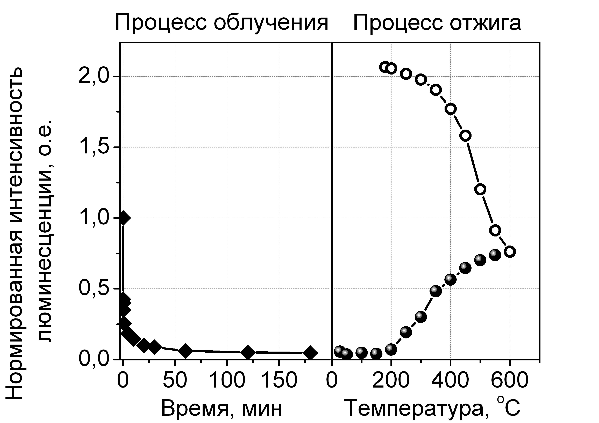 | 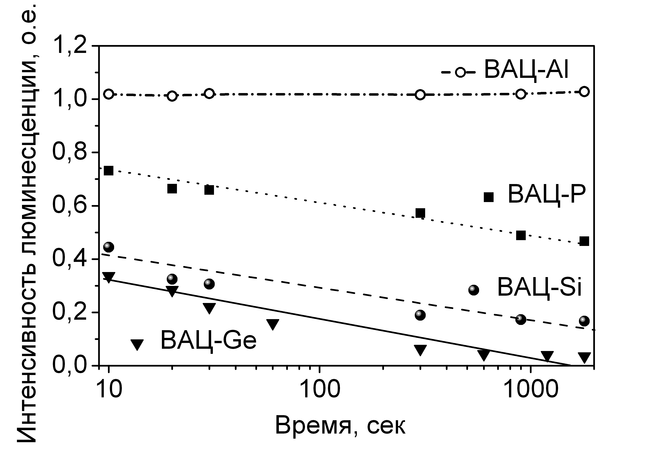
Рис.1. Интенсивность люминесценции на длине волны 1700 нм в процессе лазерного облучения и отжига [2]. | Рис.2. Влияние лазерного облучения на висмутовые световоды с различным составом стекла сердцевины
В данной работе было изучено влияние стеклянной матрицы на интенсивность процессов фотообесцвечивания висмутовых волоконных световодов при облучении лазерным излучением с длиной волны 532 нм. Полученные результаты приведены на Рис. 2. Видно, что наименее чувствительными к лазерному излучению являются алюмосиликатные световоды, легированные висмутом, а наиболее чувствительными – световоды с сердцевиной из германосиликатного стекла (с высоким содержанием германия). В дальнейших экспериментах именно Bi-легированные германосиликатные световоды (~50GeO₂ – ~50SiO₂) использовались в качестве тестовых образцов.
Для таких световодов были получены динамические и спектральные зависимости изменения интенсивностей полос ИК поглощения и люминесценции в процессе облучения, а также термического отжига. Установлено, что фотонаведенные изменения в сетке стекла остаются стабильными при комнатной температуре. Показана возможность периодического “стирания” и “наведения” ВАЦ в таких материалах.
Основное внимание было также уделено изучению влияния лазерного облучения и термического отжига на усилительные и генерационные свойства висмутовых волоконных световодов. На Рис. 3 приведены спектры усиления отрезков световодов: 1) исходный образец; 2) образец после отжига; 3) предварительно облученный образец после отжига. Видно, что после отжига световода при 550^{о}С происходит заметное увеличение усиления по сравнению с исходным образцом. Несколько неожиданным оказалось, что отжиг предварительно облученного световода позволит получить максимальный уровень оптического усиления. Причиной этого, по-видимому, является более низкий уровень непросветляемых потерь, вызванных кластерами висмута, в отожженном световоде.
Результаты генерационных экспериментов показаны на Рис.4. На основе отожженного световода был создан волоконный лазер (брэгговская решетка и торец световода служили зеркалами лазера) с длиной волны генерации 1700 нм при накачке на 1568 нм. Для сравнения приведены данные для необработанного висмутового световода с аналогичным уровнем поглощения ВАЦ. Видно, что эффективность лазера на основе термически обработанного световода составляет ~20%, тогда как эффективность лазера на исходном световоде была существенно ниже (всего 7 %).
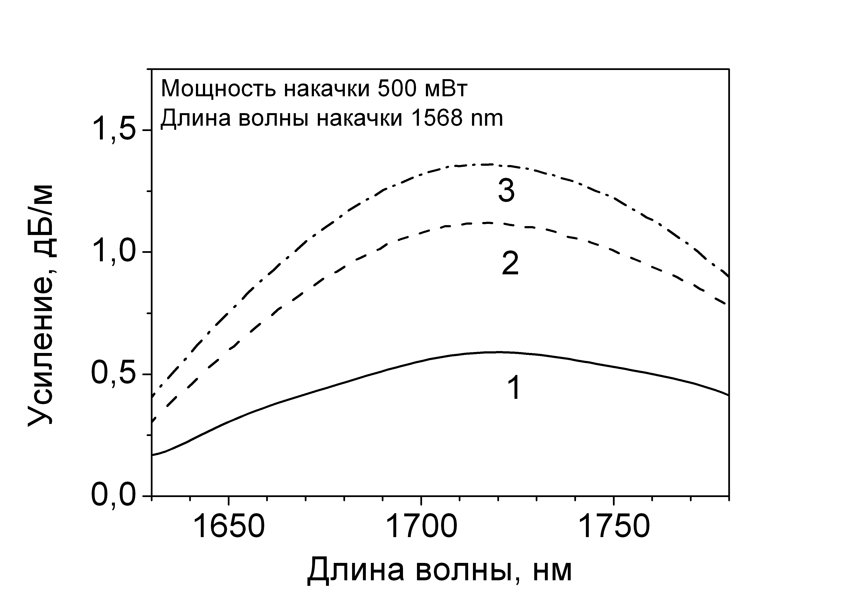 | 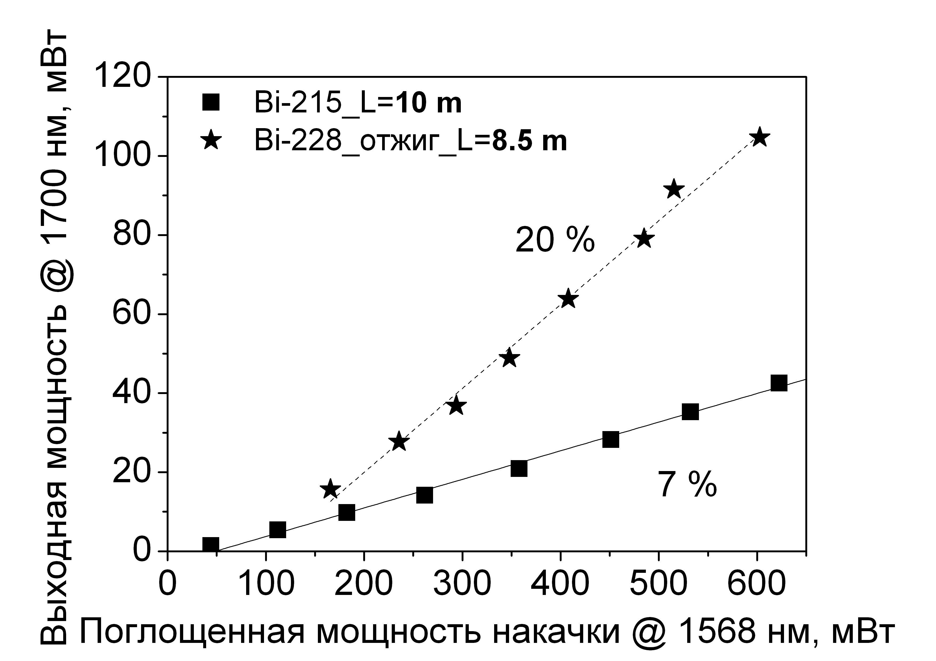
Рис.3. Спектры усиления: 1) исходный образец; 2) образец после отжига; 3) предварительно облученный образец после отжига. | Рис.4. Выходная мощность лазера от поглощенной мощности накачки. Отожженный световод (звезды), исходный световод с близким поглощением ВАЦ (квадраты)
Литература

1. Firstov S.V. et al. Photobleaching effect in bismuth-doped germanosilicate fibers // Opt. Express. 2015. Vol. 23, № 15. p. 19226.
2. Firstov S.V. et al. Recovery of IR luminescence in photobleached bismuth-doped fibers by thermal annealing // Laser Phys. 2016. Vol. 26, № 8.
3. Ding M. et al. Photo-bleaching mechanism of the BAC-Si in bismuth/erbium co-doped optical fibers// Opt. Lett. 2017, № 42, p.5222.
4. Firstov S.V. et al. Laser-induced bleaching and thermo-stimulated recovery of luminescent centers in bismuth-doped optical fibers// Opt. Mater. Express. 2017, Vol.7, № 9. р.3422.

